PÊNDULO 1

Atividade de Ciências Físicas e Naturais
Período 1 - Atividade 14
elaborada por Johann Portscheler
Apresentação
Olá,
Esta atividade dá início aos nossos trabalhos em Física para este ano de 2020.
Sendo assim, começaremos nossa atividade analisando um fenômeno: o pêndulo.
O que buscamos aqui é conhecer mais precisamente o funcionamento de um pêndulo: o que causa seu movimento, que variáveis alteram suas oscilações etc. Para isso, faremos uso do Método Científico.
Bons estudos!

ORIENTAÇÕES
- Antes de iniciar sua atividade:
  - leia a atividade com atenção;
  - grife o texto em suas partes importantes e leia as perguntas antes de responder às questões.
- Respondendo o questionário online:
  - acesse o link do questionário online clicando na imagem abaixo;
  - preencha corretamente seu e-mail, pois ele será usado para enviar suas respostas para você ao final da atividade.
  - todos os pontos do questionário são obrigatórios.
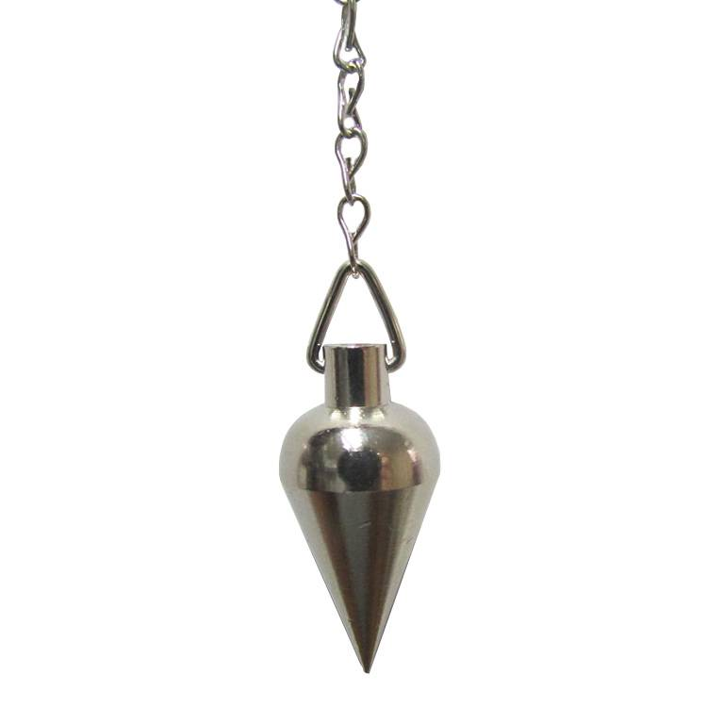
Observação: todas as atividades devem durar o tempo máximo de 45 min para cada aula que você teria da disciplina de Ciências naquele dia. Sendo assim, mesmo que não tenha terminado a atividade, faça o envio da atividade pelo Moodle.

Proposta

Início | Término | Total | D.P.O.
00:00 | 00:00 | 00 min | 000

Experimento I
Elabore um experimento para responder à pergunta: "A massa do pêndulo influencia em sua velocidade e oscilação?".

I.1 Hipótese:
(escreva aqui sua hipótese)

I.2 Materiais:
(escreva aqui sua lista de materiais separando cada item por ponto-e-vírgula)

I.3 Procedimentos:
(escreva aqui os procedimentos de seu experimento de forma objetiva)

I.4 Apresentação dos dados:
(escreva aqui como vai apresentar os dados de seu experimento - tabelas, gráficos, tipos de gráficos etc.)

Experimento II
Elabore um experimento para responder à pergunta: "O comprimento do pêndulo influencia em sua velocidade de oscilação?.

II.1 Hipótese:
(escreva aqui sua hipótese)

II.2 Materiais:
(escreva aqui sua lista de materiais separando cada item por ponto-e-vírgula)

II.3 Procedimentos:
(escreva aqui os procedimentos de seu experimento de forma objetiva)

II.4 Apresentação dos dados:
(escreva aqui como vai apresentar os dados de seu experimento - tabelas, gráficos, tipos de gráficos etc.)

